- SSH theo như thông tin đề bài cho 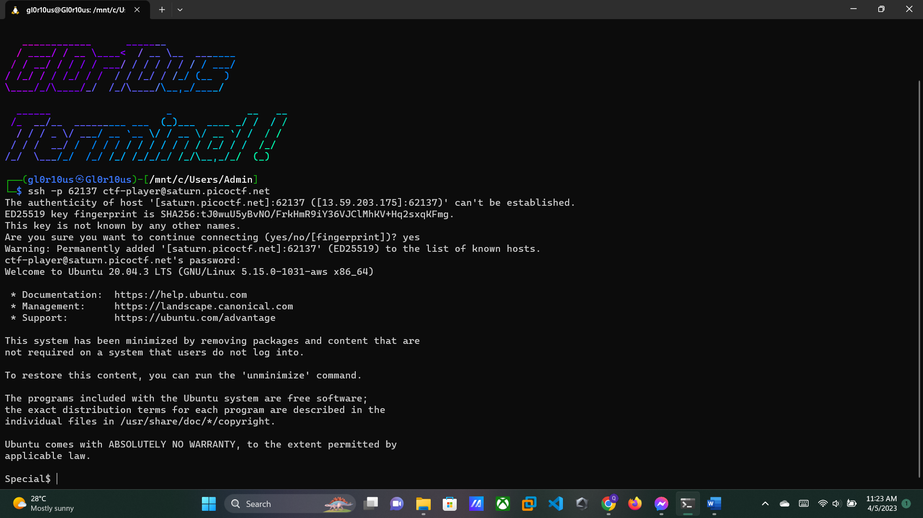
- Sau khi thử các câu lệnh khác nhau và bị chuyển đổi linh tinh ko theo quy tắc thì rút ra được 2 điều là có python3 và trong dấu “()” thì sẽ viết được 1 câu lệnh như bình thường không có dấu “space” nên mình sử dụng (python3) để sử dụng console của python3 để ra được flag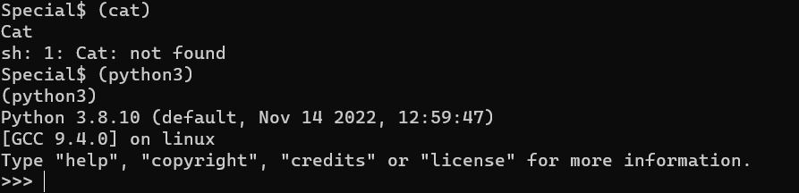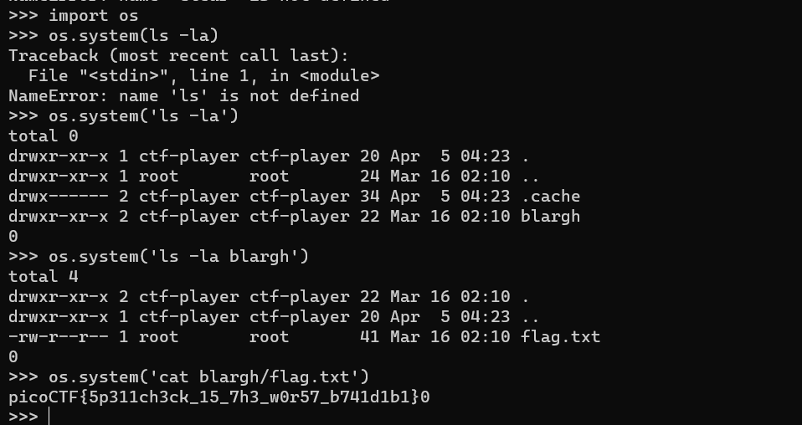picoCTF{5p311ch3ck_15_7h3_w0r57_b741d1b1}

